

ZÁKLADNÍ ŠKOLA SLOVAN, KROMĚŘÍŽ, PŘÍSPĚVKOVÁ ORGANIZACE
ZEYEROVA 3354, 767 01 KROMĚŘÍŽ

projekt v rámci vzdělávacího programu
VZDĚLÁNÍ PRO KONKURENCESCHOPNOST

ZS SLOVAN
ŠABLONA ČÍSLO: III/2
NÁZEV: INOVACE A ZKVALITNĚNÍ VÝUKY PROSTŘEDNICTVÍM ICT

Předmět: Fyzika
Ročník: 6.
Téma: Magnetické pole
Autor: Mgr. Silvie Mihaldová
Datum vytvoření: 10. 12. 2012

VY_32_INOVACE_60_SM

ANOTACE:

Práce je určena pro žáky 6. ročníku.
- Téma: Magnetické pole

- Cíl: Schopnost popsat magnet i magnetické pole magnetu, pomocí magnetických indukčních čar. Popis magnetického pole Země.

Možnosti využití: Materiál je určen k použití na interaktivní tabuli.

Stručné shrnutí učiva. Názorné ukázky magnetických polí různých magnetů pomocí magnetických indukčních čar.

Písemná práce na prověření znalostí, opakování, samostatná práce, pracovní list, procvičování, domácí úkol apod.

Práce se skládá:

ze stručného přehledu teorie a ilustračních fotografií

z otázek skupiny A a B, které lze přímo vytisknout a nakopírovat jako zadání prověrky, či pracovního listu pro žáky
- Pomůcky: Učebnice fyziky pro 6. ročník, nakladatelství Fraus.

PILOTÁŽ:
- Práce slouží jako přehledný zápis učiva do školního sešitu, je shrnutím důležitých pojmů a poznatků.
- Ilustračních fotografie pomohly žákům vytvořit názornou představu zejména
o magnetických polích.
- Žáci uvítali dostupnost zadání prověrky a možnost zvolit si individuální pracovní tempo a pořadí řešení příkladů.
- Otázky ve skupinách A a B jsou rovnocenné, což umožňuje objektivní hodnocení žáků.
MAGNETICKÉ POLE

MAGNETICKÉ INDUKČNÍ ČÁRY

- jsou myšlené čáry – uzavřené křivky, jimiž znázorňujeme magnetické pole.
- znázorňujeme je pomocí ocelových pilin uspořádaných do řetězců
Magnetické pole tyčového magnetu:
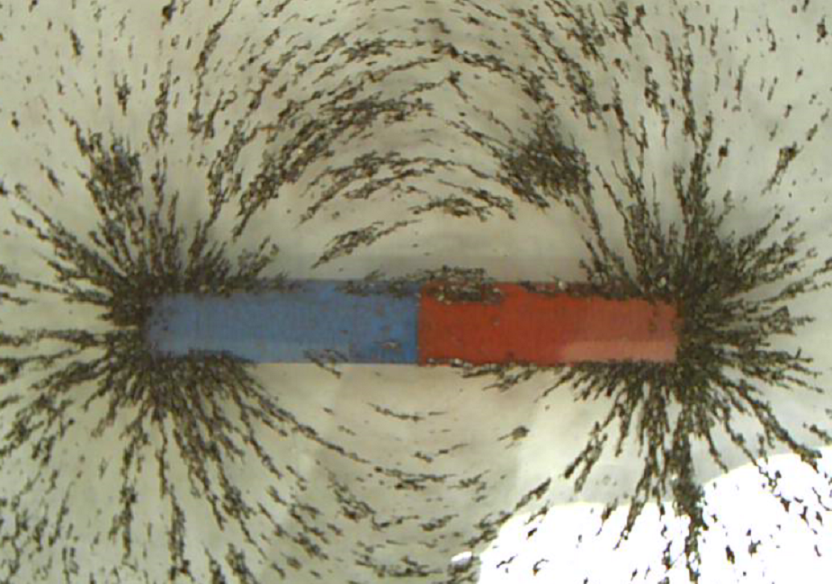

- U pólů jsou MIČ NEJHUSTŠÍ: mag. pole je zde NEJSILNĚJŠÍ.
- V okolí netečného pásma jsou MIČ NEJŘIDŠÍ: mag. pole je zde SLABÉ.
UKÁZKY MAGNETICKÝCH POLÍ:
- Dvou tyčových magnetů, orientovaných severními póly k sobě:
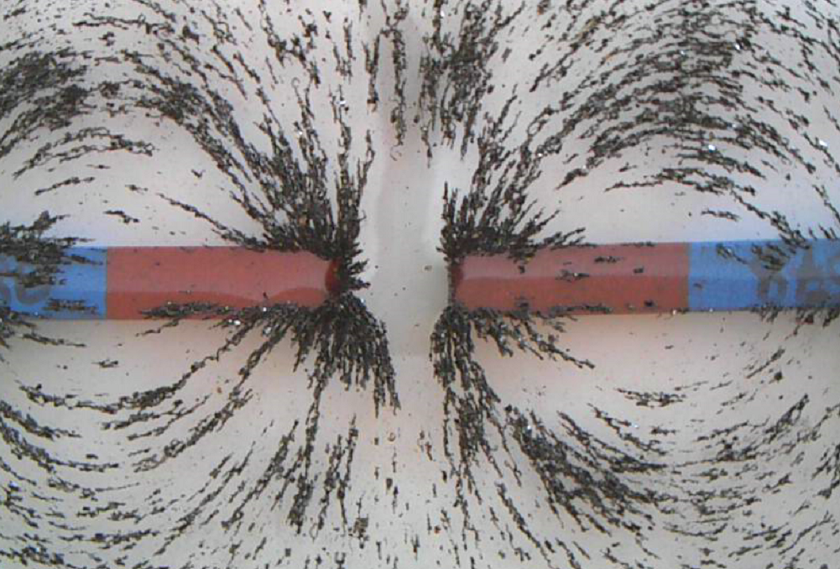

- Dvou tyčových magnetů, orientovaných opačnými póly k sobě:
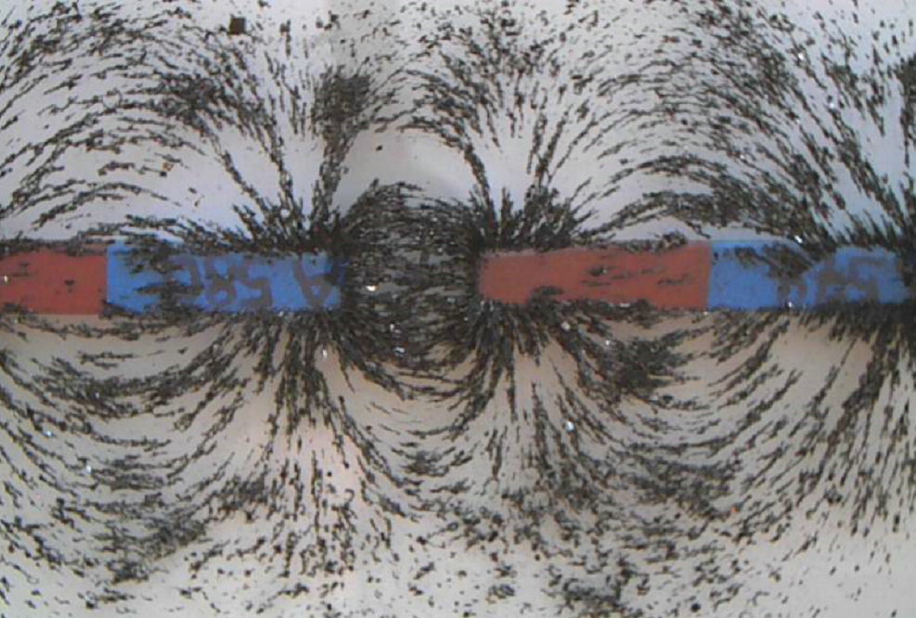

- Podkova:
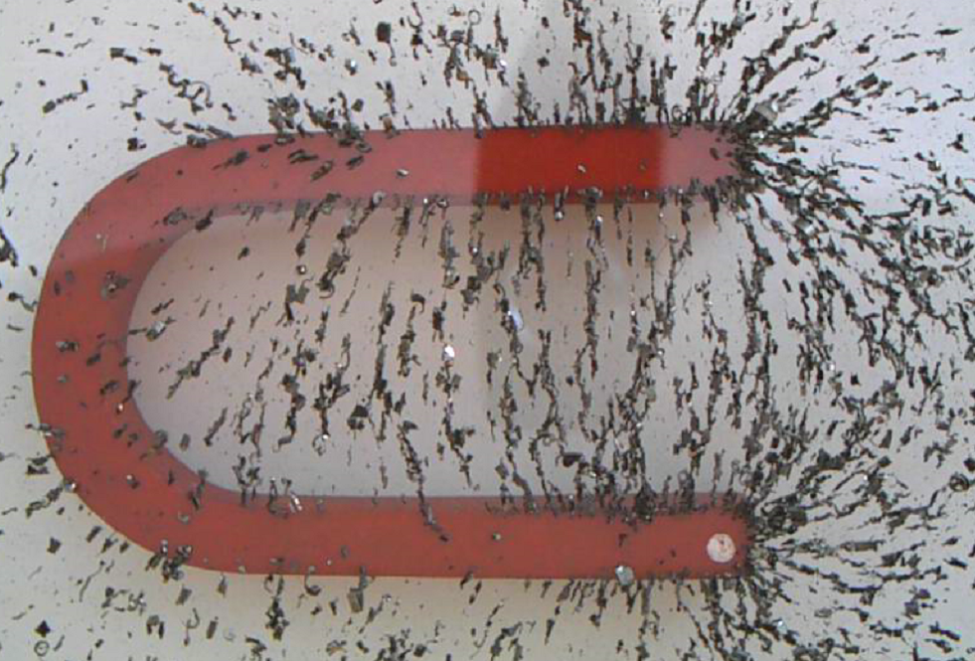

- Podkova a tyčový magnet:
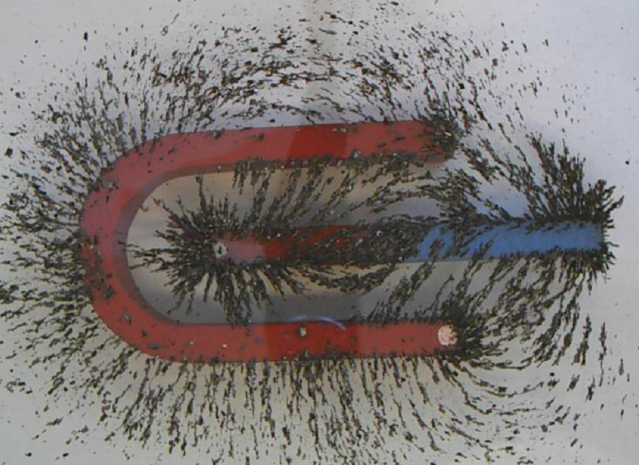

MAGNETICKÉ POLE

-je oblast okolo magnetu, ve které působí magnetická síla.

Magnetické pole magnetu můžeme:
- znázornit pomocí magnetických indukčních čar: Kde jsou nejhustší, tam je mag. pole nejsilnější.

- zmapovat pomocí MAGNETKY = magnet, otáčivý kolem svislé osy

- v témže místě magnetického pole se magnetka ustálí vždy ve stejné poloze

- Úkol: Namaluj do sešitu magnetku obr. str. 79

MAGNETICKÉ POLE ZEMĚ

- Úkol: Namaluj do sešitu obr. str. 73 dole – magnetické pole Země

- Země je obrovský kulový magnet.
- Kolem Země je magnetické pole.
- Magnetické póly nesplývají se zeměpisnými.
- Mezi zemskou a magnetickou osou je odchylka 12°.
- Na zeměpisném severu je JIŽNÍ MAGNETICKÝ PÓL a naopak.
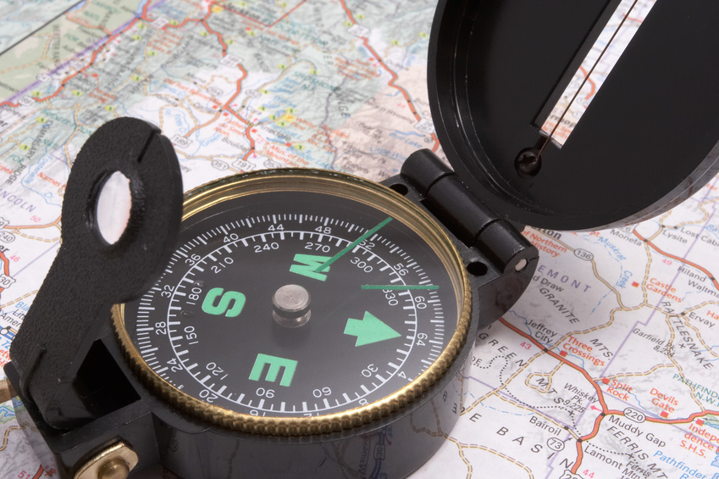
- K určování světových stran slouží KOMPAS nebo BUZOLA

Prověrka:
F6: magnetické vlastnosti látek A:
1) Který nerost je přírodním magnetem? Jaké má vlastnosti?
2) Co jsou ferity?
3) Namaluj tyčový magnet a vyznač netečné pásmo.
Čím se netečné pásmo vyznačuje?
4) Jaké vlastnosti má magneticky měkká ocel?
5) Co jsou indukční čáry magnetického pole?
Namaluj si následující obrázek a doplň indukční čáry tyčového magnetu.

- Na obrázku je Země s vyznačenou zemskou osou.
Obrázek překresli a doplň severní magnetický pól Země:

B:
1) Namaluj tyčový magnet, vyznač a popiš oba póly.
2) Co jsou feromagnetické látky? Uveď příklad.
3) Jaká magnetická síla působí mezi stejnými póly dvou magnetů? Namaluj.
4) Jaké vlastnosti má magneticky tvrdá ocel?
5) Namaluj indukční čáry magnetického pole Země. K jakému magnetu lze Zemi přirovnat?

6) Co jsou indukční čáry magnetického pole?
Namaluj si následující obrázek a doplň indukční čáry tyčového magnetu.

ZDROJE:

- Archiv autora
- www.microsoftoffice.com

